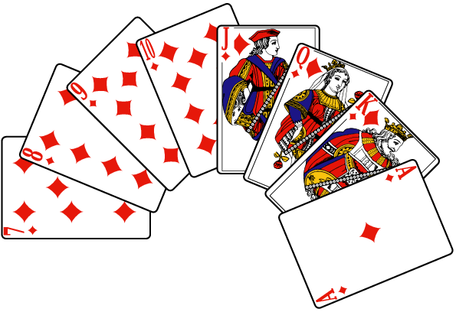
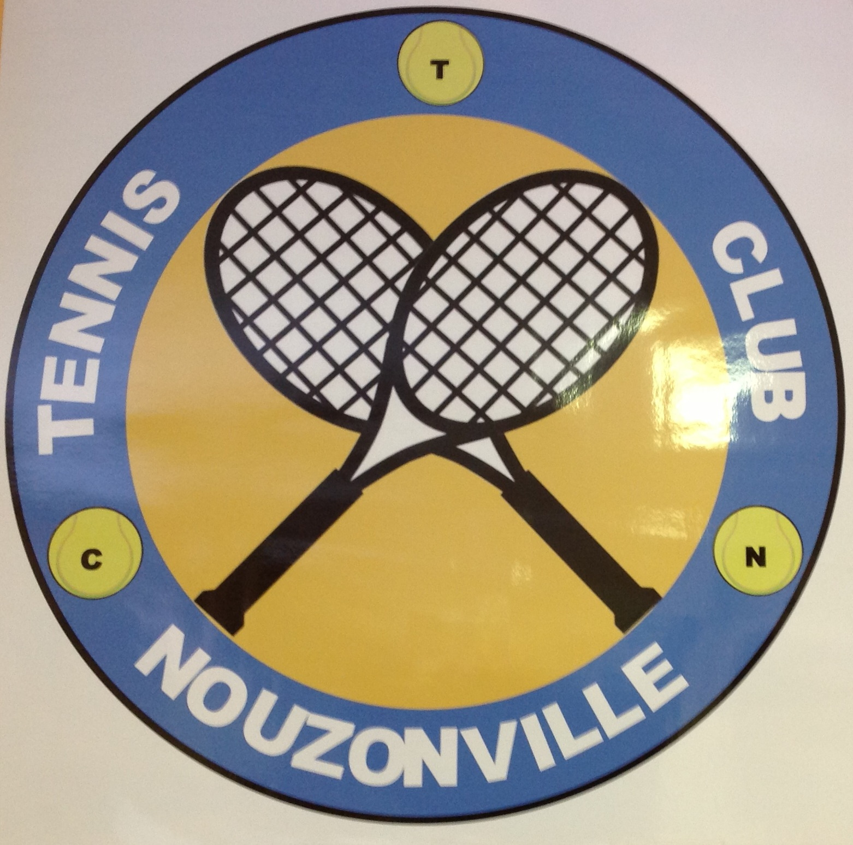

SAMEDI 2 NOVEMBRE 2013

SALLE DE L’OMNIA

CONCOURS DE BELOTE
DU TENNIS CLUB NOUZONVILLE

NOMBREUX LOTS : JAMBONS, NOIX DE JAMBONS, COQS, LAPINS, CANETTES, CARTONS DE VINS

BUVETTE-PETITE RESTAURATION
INSCRIPTIONS 13H45-TIRAGE 15H PRECISES
BON ACCUEIL A TOUS
IPNS

